Téma P09: Přehled virologické diagnostiky
K nastudování: Vyhledejte si pojmy z virologické diagnostiky, zejména pojmy jako: izolace virů, cytopatický efekt, buněčná kultura, průkaz virových antigenů

Úkol 1: Stanovení hemaglutinační jednotky viru chřipky v amniové tekutině (Hirstův test)
Je-li virus izolován v amniové tekutině, není výsledek viditelný. Není tedy jasné, zda byla izolace pozitivní nebo ne. Jeden ze způsobů, jak ověřit přítomnost viru v amniové tekutině je spojena se schopností mnoha virů aglutinovat in vitro červené krvinky. Tato schopnost virů je používána také při HIT. Před HIT je nutno titrovat viry, aby se určila jejich „síla“. Měří se v tzv. hemaglutinačních jednotkách. Hemaglutinační jednotka je nejmenší množství viru, které je ještě schopno aglutinovat dané množství erytrocytů.
Do osmi důlků v destičce napipetujte po 0,2 ml fyziologického roztoku. Do druhého důlku přidejte 0,2 ml amniové tekutiny, promíchejte a 0,2 ml přeneste do třetího důlku. Pokračujte až do ředění 1 : 128, přebývajících 0,2 ml z posledního důlku odpipetujte do dezinfekčního roztoku. Do všech důlků přidejte 0,2 ml suspenze kuřecích erytrocytů. První důlek slouží jako kontrola erytrocytů. Reakci odečtěte po 90 minutách při laboratorní teplotě.
Zakreslete výsledky a zapište, jaké ředění odpovídá jedné hemaglutinační jednotce (1 HU).
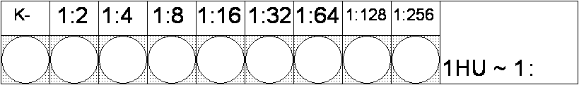

Úkol 2: Izolace virů na kuřecím zárodku
Na obrázku a) v prvním sloupci přidejte popisky k příslušným strukturám. Do druhého sloupce zapište NEUŽÍVÁ SE, pokud se daná struktura neužívá pro izolaci viru, UŽÍVÁ SE pokud se používá a UŽÍVÁ SE – POKY pro strukturu, na které některé poxviry a herpesviry vytvářejí poky.
Na obrázku b) vpravo si prohlédněte obrázek kuřecího embrya, kterému byl do amniové dutiny vpraven inkoust, modelující virus. Vlevo je nepodařený výsledek, kdy se inkoust dostal do allantois.
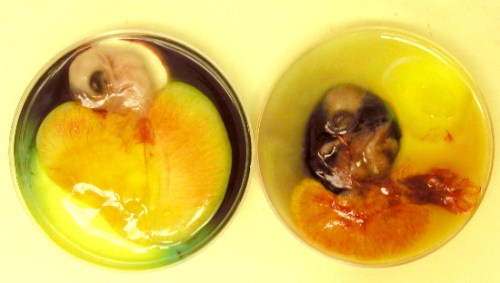
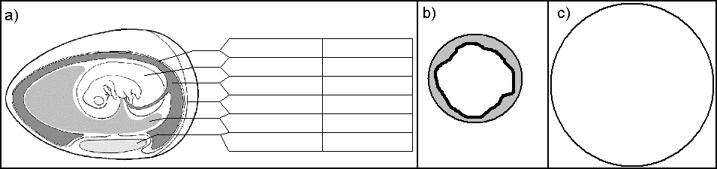
Struktura Používá se k iz.?
b)
Úkol č. 3 Hodnocení buněčných kultur
Pozn.: Ve virologických laboratořích se houževnatě udržuje staré označení tkáňové kultury.
Roux-láhve (čti: rú) nebo zkumavky s narostlými buněčnými kulturami se prohlížejí pod mikroskopem při malém zvětšení (objektiv 10×).
Podle prezentace zakreslete dvě různé buněčné kultury, z toho alespoň jednu s cytopatickým efektem.
CPE ano – ne | CPE ano – ne

Úkol č. 4 Demonstrace rychlého průkazu virů (urychlené kultivace, technika shell-vials)
Prohlédněte si nádobku (vial) i sklíčko (shell). Přečtěte si text o principu této metody a odpovězte na následující otázky
The shell vial technique is a variation on standard tissue culture in that it takes advantage of using a living cell system and enhances viral recovery by centrifuging the clinical sample onto the monolayer. In this technique a small bottle (vial) with a removable round glass cover slip is used to grow the cells as a monolayer on the cover slip.
Nowadays mixed cell types can be put in a single monolayer providing a variety of cell types for the virus to infect in a single vial. Once these monolayers are ready to be inoculated, the growth medium is removed from the vial and the clinical sample placed directly on the monolayer. The vial is then centrifuged, the clinical sample is removed and fresh growth medium is then added to the vial. Although the vials can be kept until CPE occurs the CPE can't be seen unless the cover slip is removed from the vial. Usually it is possible, using this technique, to identify the presence of a virus before CPE occurs. A description of how a clinical sample might be handled using the shell vial method could go something like this. Let's say that the sample is from someone suspected of having a respiratory virus infection. Three shell vials would be set up. After 48 hours of incubation, two of the vials would be used. The supernatants would be pipetted off and saved. The glass cover slips would be washed gently and then fixed. One of them would be stained with a single reagent containing influenza A and B.. Differentiation between A and B would be done by tagging the antibodies with different fluorescent dyes. The other cover slip would be stained for respiratory syncytial virus. The third vial is saved for staining at 72 hours for parainfluenza viruses. If the cover slip stains positive for say influenza A the report is sent out as influenza Avirus isolated. The supernatant from the original vial (which should contain live virus, can then be re-inoculated into a fresh vial which is then sent off for typing of the influenza A virus.
(www.lhsc.on.ca/lab/MICRO/virology/vir_cult.htm)
Která procedura se používá, aby se viry z pacientova vzorku přiměly k tomu, aby kolonizovaly kulturu?
Jak se u této metody rozezná, zda jde o virus chřipky A, chřipky B či RS virus?

Úkol č. 5 Stanovení komplementfixačních protilátek proti nejčastějším původcům respiračních nákaz
Na destičce je vyšetřena dvojice sér jediného nemocného s atypickou pneumonií. V prvním sloupci kontrola antikomplementarity séra. Ve druhém důlku je ředění 1:4. Zakreslete výsledek a vyhodnoťte. U vzestupu/poklesu případně uveďte také o kolikanásobný vzestup/pokles jde.
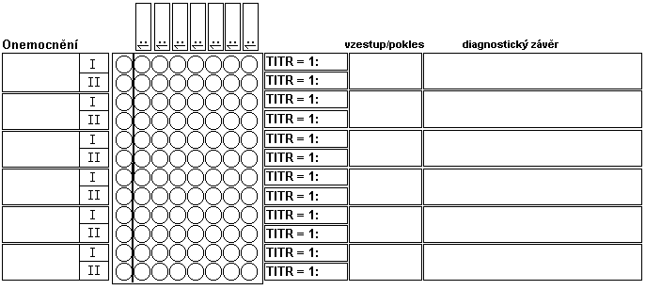
Tuto část z časových důvodů neřešte.

Úkol č. 6 Zjištění titru protilátek proti viru klíšťové encefalitidy pomocí hemaglutinačně inhibičního testu (HIT)
Na mikrotitrační destičce jsou vyšetřeny dvojice sér několika pacientů se suspektní klíšťovou encefalitidou. V posledním řádku je kontrola antigenu a kontrola krvinek. Za titr považujeme nejvyšší ředění se zábranou hemaglutinace. V prvním důlku je ředění 1:5. Doplňte chybějící ředění, zapište titry a vyhodnoťte.
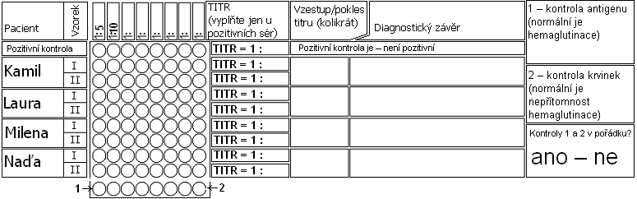

K úkolům 11 až 15
Tuto část z časových důvodů neřešte
Odečtěte vždy výsledky vyšetření, nezapomeňte ověřit kontroly, pokuste se učinit závěr, je-li to možné.

Ke všem hepatitickým úkolům
Pracujeme s osmi pacienty – A, B, C, D, E, F, G, H. Všichni mají příznaky žloutenky, všichni byli testováni na markery hepatitid. Výsledky pište nejen k jednotlivým úkolům, ale i do tabulky v úkolu číslo 14 (jako + či –).
Hodnoty cut off, 90 % a 110 % cut off máte kromě prvního případu spočítány, kontroly zkontrolovány.

Úkol 11: Diagnostika viru hepatitidy A(HAV)
a) vyšetření IgM:  Cut off = (C1 + D1) /2  Cut off = ( + )/2 = __________  Všechny kontroly jsou v pořádku. |  | b) vyšetření celkových protilátek:  Cut off = (C1 + D1) /2  Cut off = (0,425 + 0,422)/2 = 0,424  Všechny kontroly jsou v pořádku.
90 % cut off | 110 % cut off | 90 % cut off | 110 % cut off
 |  | 0,382 | 0,466
Pozitivní pacienti: |  | Pozitivní pacienti:
Hraniční pacienti: |  | Hraniční pacienti:
Negativní pacienti: |  | Negativní pacienti:

Úkol 12: Diagnostika viru hepatitidy B(HBV)
a) vyšetření HBsAg:  Cut off = 0,588  Všechny kontroly jsou v pořádku. |  | b) vyšetření HBeAg:  Cut off = 0,477  Všechny kontroly jsou v pořádku.
90 % cut off | 110 % cut off | 90 % cut off | 110 % cut off
0,529 | 0,647 | 0,429 | 0,525
Pozitivní pacienti: |  | Pozitivní pacienti:
Negativní pacienti: |  | Negativní pacienti:
c) vyšetření anti-HBs:  Cut off = 0,348  Všechny kontroly jsou v pořádku. |  | d) vyšetření anti-HBe:  Cut off = 0,820  Všechny kontroly jsou v pořádku.
90 % cut off | 110 % cut off | 90 % cut off | 110 % cut off
0,313 | 0,383 | 0,738 | 0,902
Pozitivní pacienti: |  | Pozitivní pacienti:
Negativní pacienti: |  | Negativní pacienti:
Poznámky k jednotlivým markerům hepatitidy B:

Úkol 13: Diagnostika viru hepatitidy C(HCV)

Úkol 13a) Polymerázová řetězová reakce v diagnostice HCV
Vyhodnoťte výsledek PCR (gelová elektroforéza), zakreslete a vyhodnoťte důsledky
Obrázek: | 1 = pozitivní kontrola  OK (pozitivní)  není OK (negativní či inhibice)
Obrázek: | 2 = výsledek pacienta A: | 6 = výsledek pacienta E:
Obrázek: | 3 = výsledek pacienta B: | 7 = výsledek pacienta F:
Obrázek: | 4 = výsledek pacienta C: | 8 = výsledek pacienta G:
Obrázek: | 5 = výsledek pacienta D: | 9 = výsledek pacienta H:
Obrázek: | 10 = negativní kontrola  OK (negativní)  není OK (pozitivní či inhibice)

Úkol 13b) Průkaz protilátek anti-HCV metodou ELISA
Cut off = 0,392
Všechny kontroly jsou v pořádku.
90 % cut off | 110 % cut off
0,353 | 0,431
Pozitivní pacienti:

Negativní pacienti:

Úkol 14: Závěrečné hodnocení k úkolům, týkajícím se hepatitid (11, 12 a 13)
Podle informace učitele doplňte další poznámky ke svým pacientům. Poté se pokuste učinit celkový závěr.
Pac. | HAV |  | HBV |  |  |  | HCV |  | Další indicie (zkraťte) | Závěr
Pac. | IgM | TOT | HBs | HBe | a-HBs | a-HBe | PCR | Ig | Další indicie (zkraťte) | Závěr
A

B

C

D

E

F

G

H

TOT = total, HBs = HBsAg, HBe = HBeAg, a- = anti-

Úkol 15: Diagnostika viru lidského imunodeficitu (HIV)
Pozitivní či hraniční séra je třeba konfirmovat (= zaslat do NRL v Praze k ověření)
Cut off = 0,596
Všechny kontroly jsou v pořádku.
90 % cut off | 110 % cut off
0,536 | 0,656
Pacienti, kteří mají být konfirmováni (pozitivní, hraniční):

